附件2

**学生端补考操作文档**

**1. 登录系统**

平台支持PC端、移动端小程序两种方式访问系统，可根据实际情况选择访问方式。

|  |  |
| --- | --- |
| 访问方式 | 链接/截图 |
| PC端 | https://www.guilan.cn |
| 移动端 |  |

**2. PC端参与考试**

学生在PC端登录平台后，依次点击【我的学习】》【我的考试】进入考试列表，在考试列表中选择“**2024秋补考考试**”，注意不要进错考试**，进错考试不记得分，**选择“**2024秋补考考试**”并确认无误后，点击【进入考试】按钮进入答题。

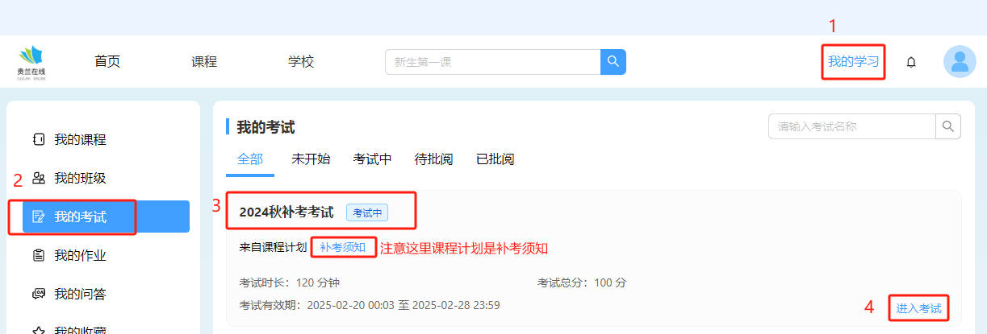

3. **移动端微信小程序参与考试**

1. 登录小程序，，点击底部导航栏【我的】，进入个人中心；
2. 在个人中心点击“我的考试”，进入考试列表；
3. 在考试列表中找到“**2024秋补考考试**”，点击【进入考试】按钮参与考试，**注意：不要进错考试，进错考试不记得分。**

|  |  |  |
| --- | --- | --- |
|  |  |  |